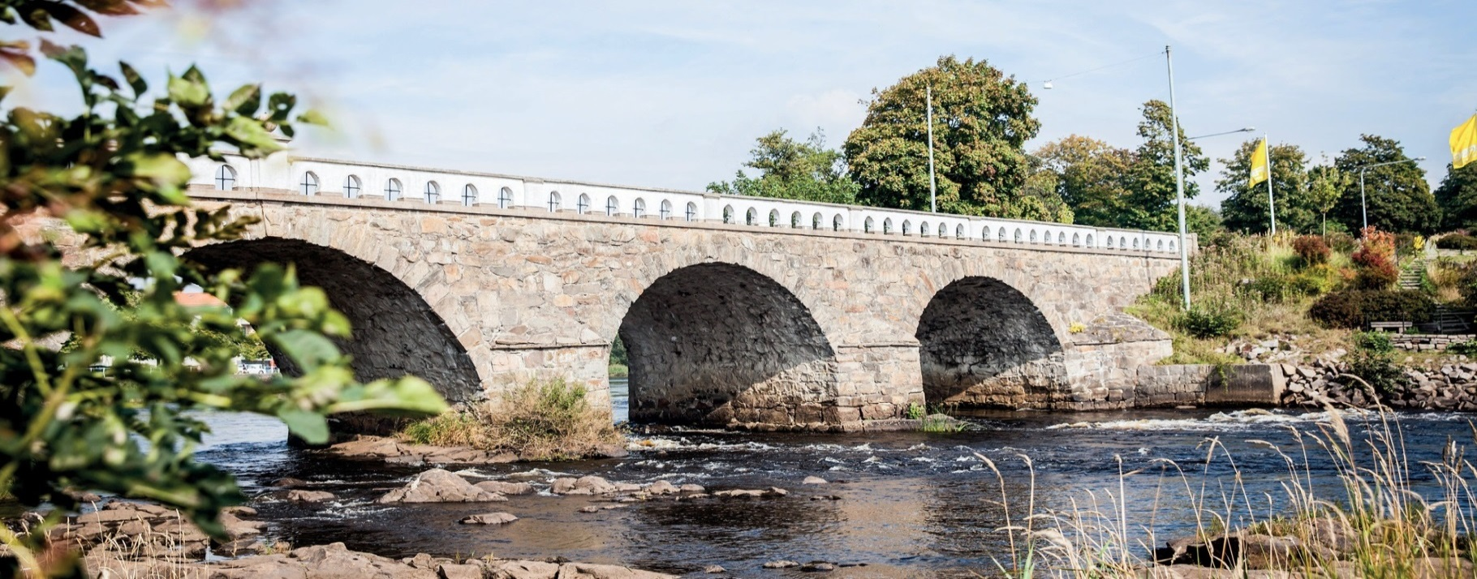
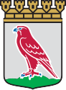


Falkenbergs kommun 311 80 Falkenberg kommun.falkenberg.se

Vuxensyskongrupp på webben

För dig som är syskon till någon som är långvarigt sjuk eller har en funktionsnedsättning startar anhörigstödet upp en webbaserad samtalsgrupp under fyra tisdagar med start den 6 oktober kl:16.30- 18.00 och med följande dagar 20/10, 3/11 och 17/11 OBS! Begränsat antal platser.

Vi använder Bräckediakonis samtalsmaterial ”Fokus på mig, vuxensyskon” som innehåller olika teman, berättelser och frågeställningar.

Förhoppningen med samtalsgruppen är att erfarenheter kan delas med andra och ge igenkänning, hopp och förståelse för sig själv. För att du ska kunna delta i webb-utbildningen i Teams, måste du ha en dator med kamera och ljud.

Samtalsmaterialet Vuxensyskon finns på

https://www.brackediakoni.se/sites/default/files/attachments/fokus_pa_mig_vuxensyskon.pdf
För mer information och anmälan
Anmälan senast måndag den 5 oktober genom att kontakta:
Email: anhorigstodet@falkenberg.se
eller
Anne-Lill Andersson anhörigkonsulent 0346- 88 62 93
Inga-Lena Ek anhörigkonsulent 0346- 88 69 17

du

